FIGARO, PERSONNAGE EN VERVE ET EN MUSIQUE
RAPPELS
SCÉNOGRAPHIE : Emprunté au latin scaenographia « coupe en perspective », du grec σ κ η ν ο γ ρ α φ ι ́ α « récit ou description dramatique », « décor de peinture pour le théâtre».
B. − THÉÂTRE. Art et étude de l'organisation, de l'agencement de la scène (décor, matériel, etc.).

DÉCOR : A.− Ensemble de ce qui sert à orner, parer, embellir, etc.
3. SPECTACLES. Ensemble des peintures et accessoires qui figurent le lieu où se passe l'action (théâtrale, cinématographique, télévisée); en partic., au plur. éléments (toile, portants, praticables, etc.) qui servent à composer cet ensemble.

Le terme scénographie est préférable au terme décor pour les raisons suivantes :
- le décor sert à embellir, son matériau principal est la peinture, en cela il traite deux dimensions, et le plus souvent se veut illustration de lieux suggérés dans le texte.
- la scénographie organise l’espace de la scène, l’espace entre la scène et la salle. Elle prend en compte, comme l’architecture, les trois dimensions de l’espace.

Qualifiez les scénographies suivantes.
Pour vous aider, demandez-vous si elles illustrent et/ou figurent partiellement ou totalement des lieux suggérés par le texte, grâce à quels signes, avec quels matériaux ; si elles proposent une machine à jouer faite de constructions qui peuvent plus ou moins se modifier, ou si elle travaille une subjectivation, c’est-à-dire le point de vue personnel d’un sujet, et peuvent suggérer une atmosphère onirique ou fantasmatique.

Illustration totale ou partielle et/ou machines à jouer : quels éléments suggérés/demandés par le texte reconnaissez-vous ?
Quel est le statut de ces éléments ? Simples référents figuratifs ? Machines à jouer ? Enjeux de pouvoir ? Enjeux du désir ? Autres ? Peut-on s’en passer ? Comment ?
Comment décidez-vous de les représenter dans votre scénographie ?

Atmosphère onirique ou fantastique : quel(s) acte(s) sont les plus propices à ces atmosphères ? Pourquoi ?
Comment décidez-vous de les évoquer dans votre scénographie ?

Comment qualifieriez-vous chacune de ces scénographies ? Servez-vous du vocabulaire littéraire et/ou pictural, des mouvements artistiques que vous connaissez.

LE MARIAGE DE FIGARO (1784)

Le Mariage de Figaro (1784), mise en scène de Jean-Pierre Vincent,
scénographie de Jean-Paul Chambas, 1987, Théâtre de Chaillot
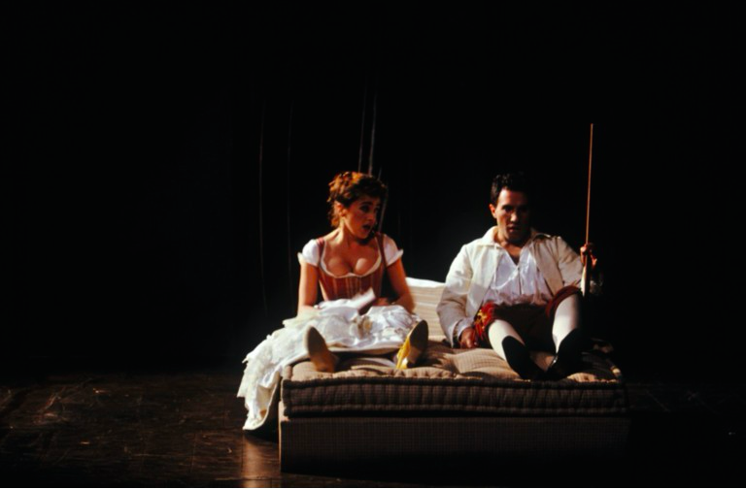
Acte I
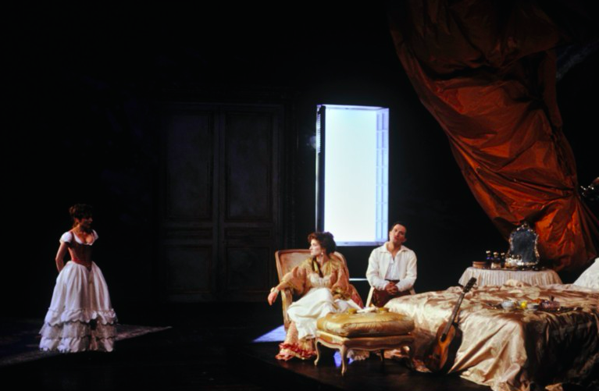
Acte II

Le Mariage de Figaro (1784), mise en scène de Sivadier, 2000,
scénographie de Yann Chollet, François Mercier, Jean-François Sivadier et Christian Tirole
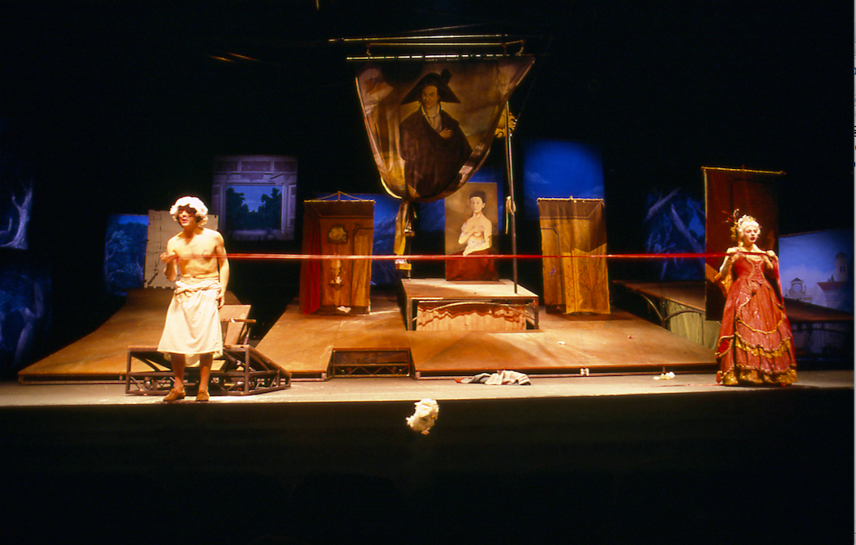

Le Mariage de Figaro (1784), Christophe Rauck,
scénographie d’Aurélie Thomas, 2007, Comédie française
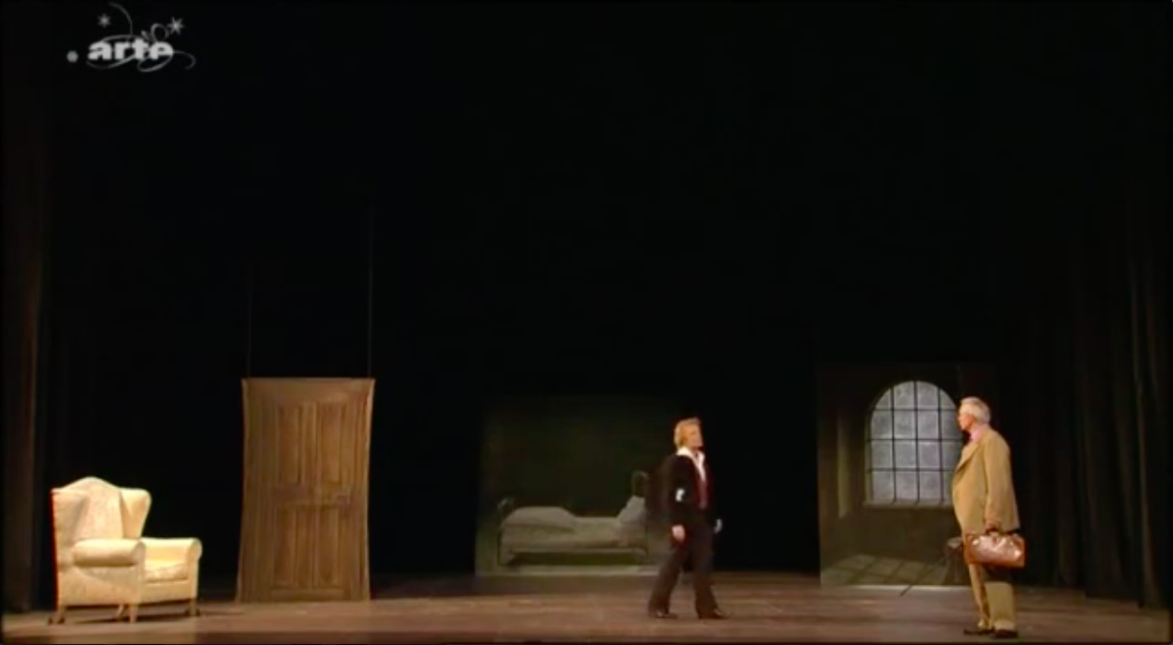
Acte I
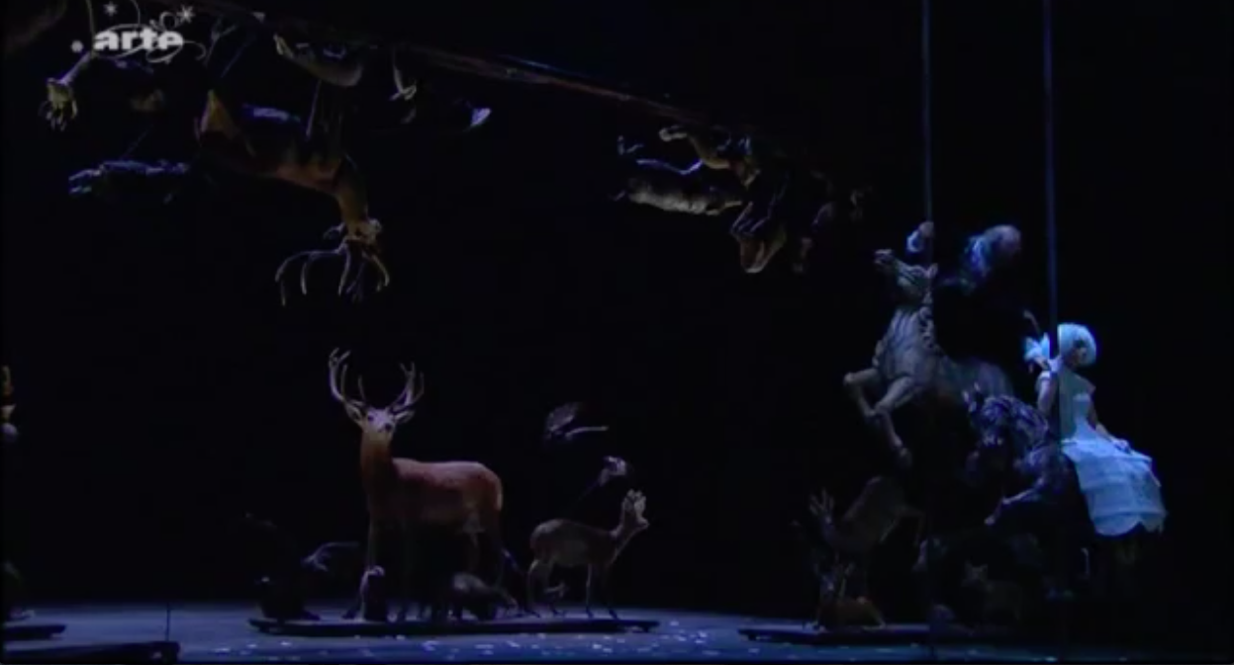
Acte IV

Le Mariage de Figaro (1784), mise en scène d’Agnès Régolo, scénographie d’Eric Piano et Agnès Régolo, 2014, Théâtre du Jeu de paume (Aix-en-Provence)
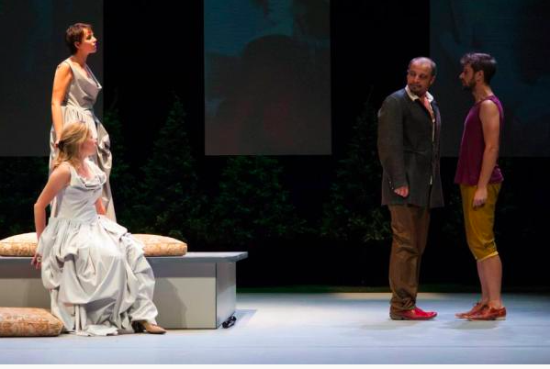 | 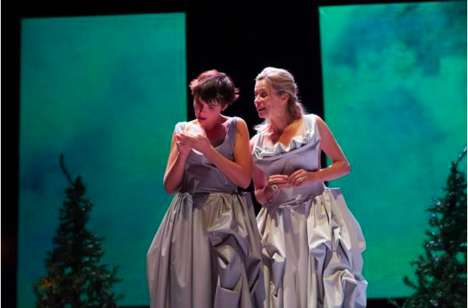
Acte II | Acte IV

Le Mariage de Figaro (1784), mise en scène de Rémy Barché, scénographie de Nicolas Marie, 2015, Comédie de Reims
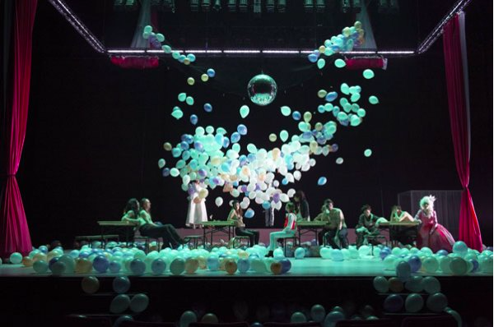
Ouverture du spectacle
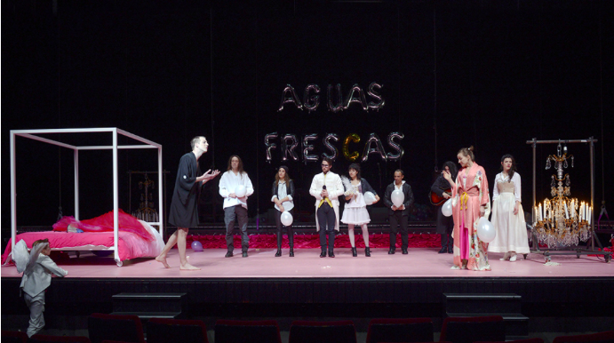
ACTE I
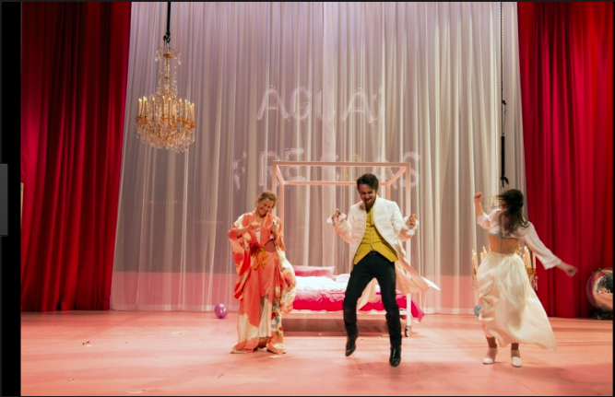
ACTE II

LES NOCES DE FIGARO (1786)

Les Noces de Figaro (1786), mise en scène de Giorgio Strehler,
scénographie de Ezio Frigerio, 1997, Théâtre de la Scala de Milan
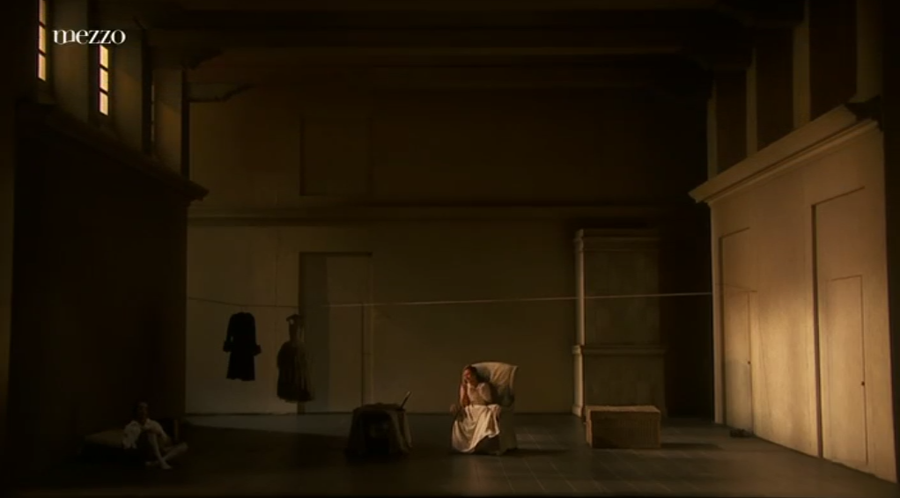
Acte I
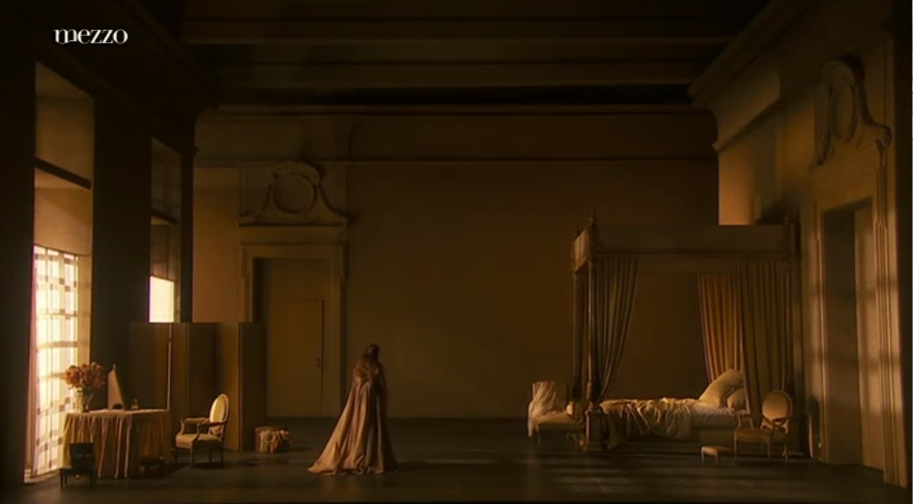
Acte II

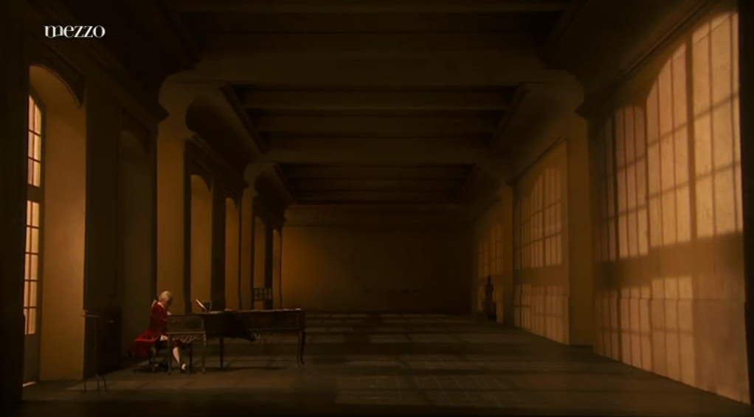
Acte III (une salle du château)

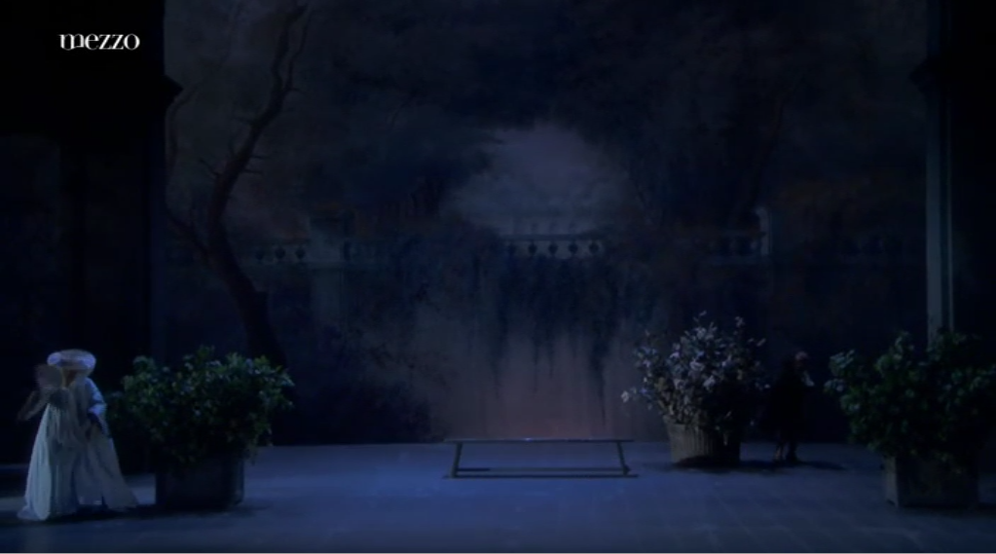
Acte IV

Les Noces de Figaro (1786), mise en scène de Richard Brunel, scénographie de Chantal Thomas, 2012, Festival d’Aix-en-Provence

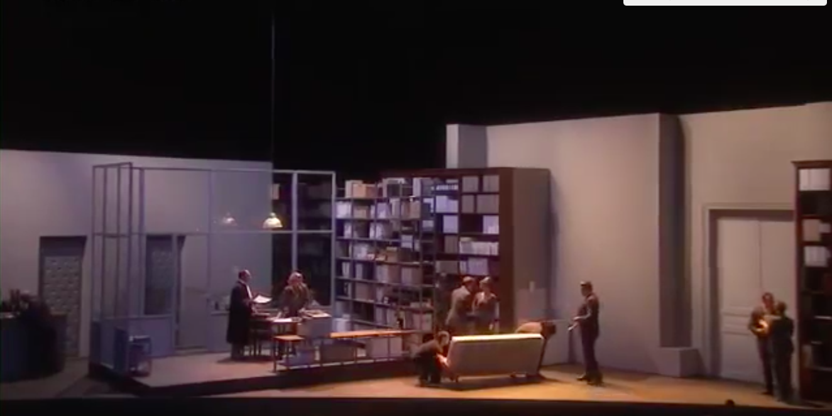
Acte I

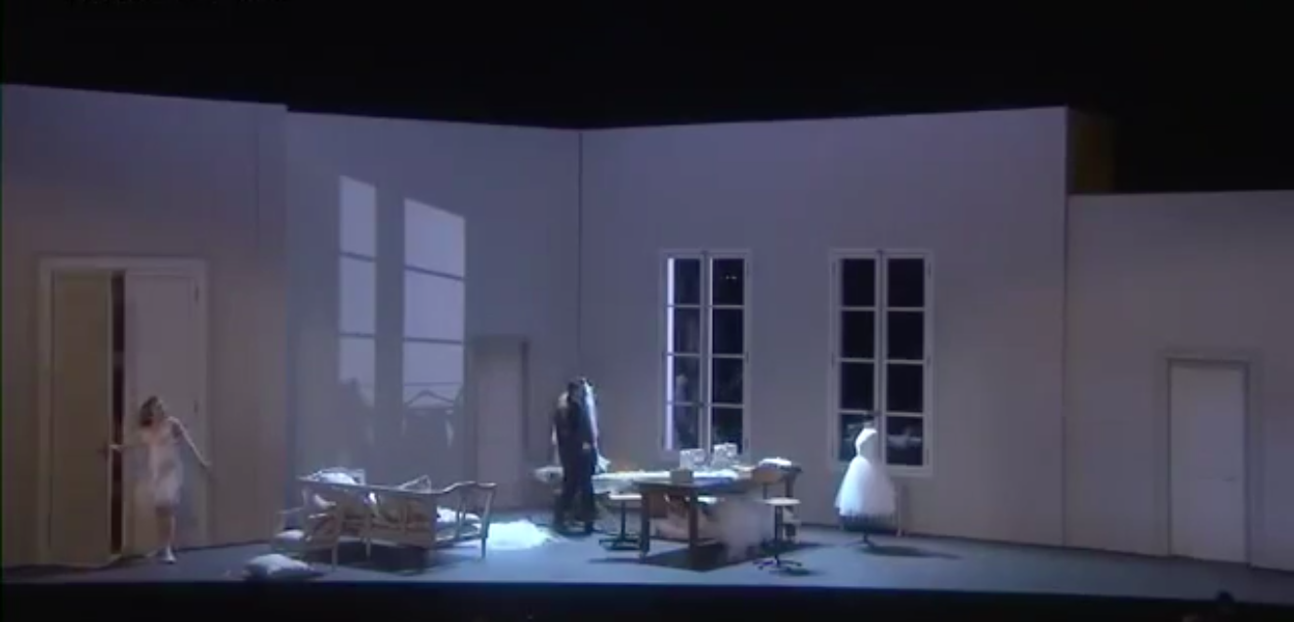
Acte II

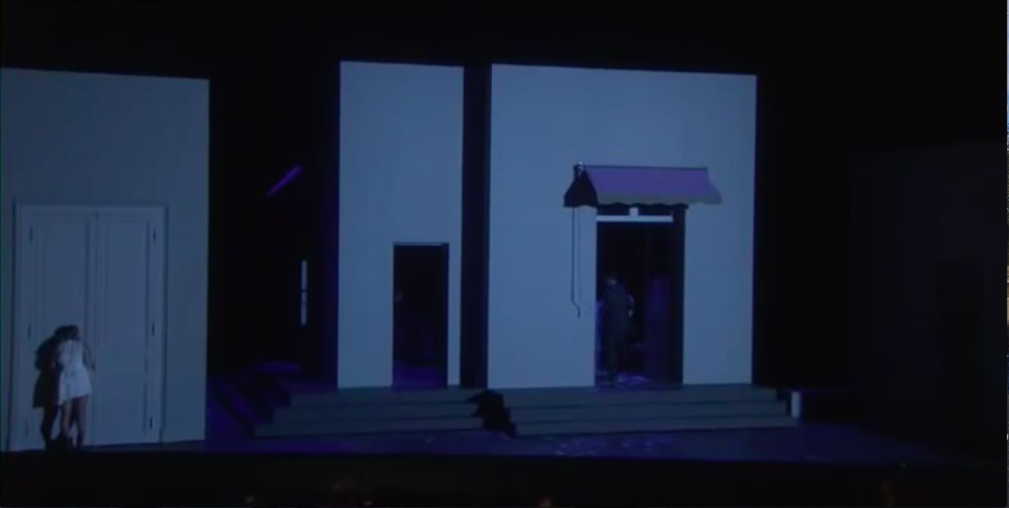Acte IV
Figaro divorce (1936)

